中国自考人(www.zk8.com.cn)——700门自考课程 永久免费、完整 在线学习 快快加入我们吧！

2008年4月全国自考计算机网络原理试题答案

一 选择
1-5 DCCBD
6-10 CABCC
11-15 ADADC
16-20 DCBAB
21-24 BACB

二 填空题
1 ARP ANET
2 56Kbps
3 分组交换网
4 帧
5 网络层
6 冲击噪声
7 移动主机
8 拥塞现象
9 128bit
10 域名空间
11 有确认的面向连接服务
12 1010101 1
13 运作性准则
14 文件服务
15 报文认证

三 简答题
1 TCP 提供的服务具有以下主要特征：
（1）面向连接的传输，传输数据前需要先建立连接，数据传输完毕要释放连接。
（2）端到端通信，不支持广播通信。
（3）高可靠性，确保传输数据的正确性，不出现丢失或乱序。
（4）全双工方式传输。
（5）采用字节流方式，即以字节为单位传输字节序列。如果字节流太长，将其分段。
（6）提供紧急数据传送功能，即当有紧急数据要发送时，发送进程会立即发送，接收方收到后会暂停当前工作，读取紧急数据并做相应处理。
2
传输层中预防拥塞的主要策略有：重传策略、乱序缓存策略、确认策略、流控制策略、确定超时策略。

3 在CSMA/CD 算法中，为了保证这种退避操作维持稳定，采用了一种称为二进制指数退避的算法，其规则如下：
（1）对每个数据帧，当第一次发生冲突时，设置一个参量L=2；
（2）退避间隔取1 到L 个时间片中的一个随机数，1 个时间片等于两站点之间
的最大传播时延的两倍；
（3）当数据帧再次发生冲突，则将参量L 加倍；
（4）设置一个最大重传次数，超过该次数，则不再重传，并报告出错。
二进制指数退避算法是按后进先出LIFO（Last In First Out ）的次序控制的，即未发生冲突或很少发生冲突的数据帧，具有优先发送的概率；而发生过多次冲突的数据帧，发送成功的概率就更小。
4 (1)外地代理定期广播一个分组，宣布自己的存在及其地址。一个新来的移动主机可以等待这类消息；
(2)移动主机登录到外地代理，并给出其原来所在地的地址，当前数据链路层地址，以及一些安全性信息；
(3)外地代理与移动主机的主代理联系，核实移动主机是否真的在那；
(4)主代理检查安全性信息，如果核实通过，则通知外地代理继续；
(5)当外地代理从主代理处得到确认后，在它的表中加入一个表项，并通知移动主机，登录成功。

四 计算题
1
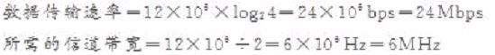
2
7200×[(1+8+1)×2]÷60＝2400bps
3
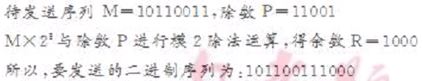
4

五 应用题
1
特点：选择重发协议在某帧出错时减少了后面所有帧都要重传的浪费，但要求接收端有足够大的缓冲区空间来暂存末按顺序正确接收到的帧。
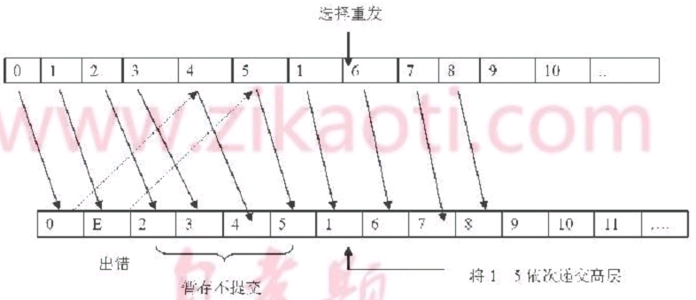
2
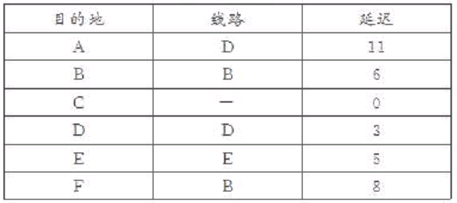
3
数据封装分为发送数据封装和接收数据解封两部分，包括成帧、编制和差错检测等功能。当LLC 子层请求发送数据帧时，发送数据封装部分开始按AMC 子层的帧格式组帧：
（1）将一个前导码P 和一个帧起始界定符SFD 附加到帧头部分；
（2）填上目的地址、源地址、计算出LLC 数据帧的字节数并填入长度字段LEN；
（3）必要时将填充字符PAD 附加到LLC 数据帧后；
（4）求出CRC 校验码附加到帧校验码序列FCS 中；
（5）将完成解封后的MAC 帧递交MIAC 子层的发送介质访问管理部分以供发送。
接收数据解封部分主要用于校验帧的目的地址字段，以确定本站是否应该接收该帧，如地址符合，则将其送到LLC 子层，并进行差错校验。
中国自考人(www.zk8.com.cn)——改写昨日遗憾 创造美好明天！用科学方法牢记知识点顺利通过考试！

